
Application de gestion des projets en java

Réalisé par :
Belahcen Nada
Cherqi Aya
Senhaji Kaoutar

introduction
Dans le cadre de ce projet, nous avons développé une application web qui permet aux chefs de projet de gérer efficacement les développeurs et leurs affectations à différents projets en fonction de leurs compétences. L’application offre également des fonctionnalités de suivi et d’évaluation des performances des développeurs pour garantir une gestion optimale des ressources humaines et des projets.

L’objectif principal de cette application est de simplifier les tâches complexes de gestion des équipes et des projets tout en assurant une interface intuitive et des fonctionnalités robustes. L’architecture adoptée repose sur le modèle MVC (Modèle-Vue-Contrôleur), permettant une séparation claire des responsabilités, une meilleure maintenabilité du code et une évolutivité facilitée.

L’application a été réalisée en utilisant Spring Boot pour le backend, Thymeleaf pour le rendu des vues, et une base de données relationnelle MySQL pour le stockage des données. Grâce à l’intégration de ces technologies, le projet offre des performances optimales et une navigation fluide.

Table des matières
1
introduction 1
Table des matières 2
Les objectifs du projet 3
1. Faciliter la gestion des développeurs 3
2. Optimiser la gestion des projets 3
3. Évaluer les performances des développeurs 3
4. Améliorer le suivi des contributions 4
5. Assurer la sécurité et la gestion des utilisateurs 4
6. Respecter une architecture robuste et évolutive 4
Diagrammes de classe 4
Les outils utilisés 6
1. Backend 6
2. Frontend 6
3. Base de données 6
4. Environnement de développement 6
Structure du projet 7
1. Couche Contrôleur (Controller) 8
2. Couche DAO (Data Access Object) 8
3. Couche Service 9
4. Couche Modèle (Entity) 9
5. Couche Vue (Thymeleaf Templates) 10
• Pages pour le développeur : 10
• Pages pour le chef de projet : 10
• Pages générales : 10
6. Fichiers de configuration 10
Test et interfaces 11
contraintes et difficultes 11
conclusion 11

Les objectifs du projet
Le projet a pour objectifs principaux de répondre aux besoins spécifiques des chefs de projet en matière de gestion des développeurs et des projets, tout en offrant une interface intuitive et des fonctionnalités optimisées. Les objectifs peuvent être résumés comme suit :

1. Faciliter la gestion des développeurs
• Permettre aux chefs de projet de créer, mettre à jour et gérer les profils des développeurs.
• Mettre en place une fonctionnalité de recherche avancée pour trouver des développeurs selon leurs compétences et leur disponibilité.

2. Optimiser la gestion des projets
• Fournir une interface pour la création et la gestion des projets, incluant les détails tels que le titre, la description, la durée estimée, et les compétences requises.
• Simplifier l’affectation des développeurs aux projets en fonction de leurs compétences spécifiques.

3. Évaluer les performances des développeurs
• Mettre en place un système d’évaluation permettant aux chefs de projet d’évaluer les développeurs sur la qualité de leur travail, le respect des délais, et leur contribution aux projets.
• Fournir des retours détaillés aux développeurs pour améliorer leur performance.

4. Améliorer le suivi des contributions
• Offrir une interface permettant aux développeurs de consulter les projets auxquels ils sont affectés ainsi que les évaluations reçues.
• Permettre aux chefs de projet de suivre l’état d’avancement des projets et des contributions individuelles.

5. Assurer la sécurité et la gestion des utilisateurs
• Implémenter un système d’authentification sécurisé pour les chefs de projet et les développeurs.

• Garantir une gestion des rôles et permissions pour limiter les accès en fonction des responsabilités (chef de projet ou développeur).

6. Respecter une architecture robuste et évolutive
• Adopter une architecture en couches (MVC) pour garantir une séparation claire des responsabilités, une facilité de maintenance, et une évolutivité du système.
• Intégrer des technologies modernes comme Spring Boot et Thymeleaf pour des performances optimales et une meilleure expérience utilisateur.

Diagrammes de classe
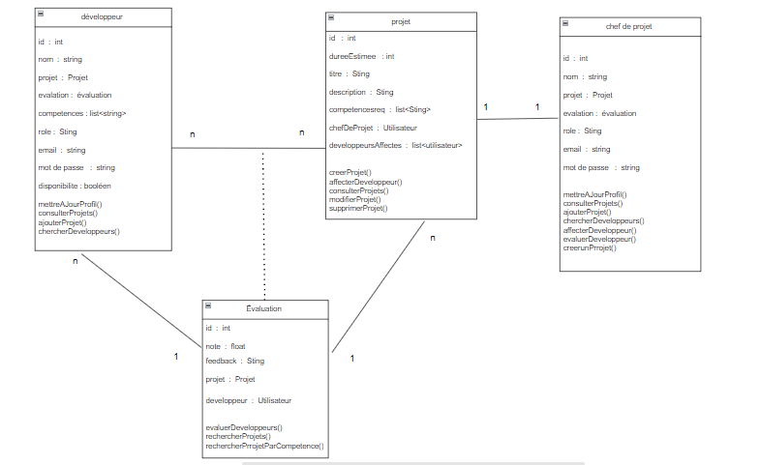

n

Voici le lien pour accéder au diagramme réel et theorique :
(le diagramme theorique est trop larges pour être insérer ici )
https://drive.google.com/file/d/1EStqeASjhENKZHvJI9ePVeZzugTfKl0T/view?usp=sharing

Les outils utilisés
Pour le développement de l’application, plusieurs outils et technologies ont été utilisés afin de garantir une architecture robuste, une interface conviviale et une gestion efficace des données. Voici les outils employés dans ce projet :

1. Backend
• Spring Boot : Framework Java utilisé pour développer l’application backend, facilitant la création d’applications robustes avec des fonctionnalités intégrées comme Spring Data JPA et Spring Security.
• Hibernate : Framework ORM (Object-Relational Mapping) utilisé pour gérer les interactions avec la base de données relationnelle.
• Java : Langage de programmation principal utilisé pour le développement.

2. Frontend
• Thymeleaf : Moteur de template utilisé pour le rendu des vues HTML de manière dynamique tout en intégrant les données transmises par le backend.
• HTML/CSS : Pour la structure et le style des pages web.
• Bootstrap : Framework CSS utilisé pour créer une interface utilisateur moderne et responsive.

3. Base de données
• MySQL : Base de données relationnelle utilisée pour stocker les informations des développeurs, des projets, des évaluations et des utilisateurs.

4. Environnement de développement
• IntelliJ IDEA : IDE (Integrated Development Environment) utilisé pour le développement et le débogage du projet.

• Maven : Outil de gestion de dépendances et de construction du projet.

Structure du projet

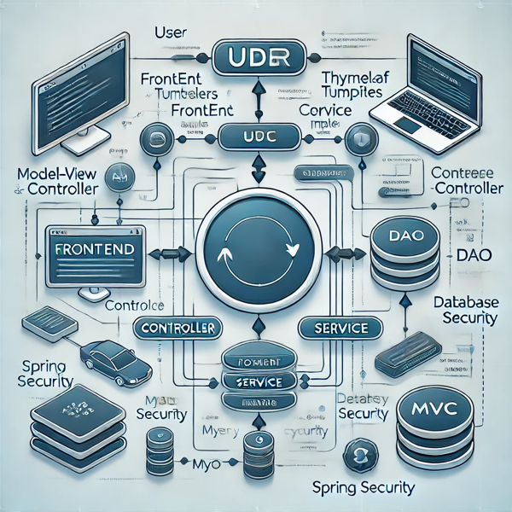

Le projet est structuré selon une architecture en couches (MVC : Modèle-Vue-Contrôleur) afin de garantir une séparation claire des responsabilités. Voici la description de chaque composant du projet :

1. Couche Contrôleur (Controller)

Cette couche gère la communication entre l’utilisateur (via l’interface) et l’application. Elle contient les classes responsables du traitement des requêtes HTTP et de la redirection vers les vues appropriées.
• AuthController : Gestion de l’authentification et de l’inscription des utilisateurs.

• ChefDeProjetController : Gestion des fonctionnalités spécifiques aux chefs de projet, comme la création de projets, l’affectation des développeurs et l’évaluation.
• DeveloppeurController : Gestion des fonctionnalités dédiées aux développeurs, comme la mise à jour de leurs compétences et la consultation des projets.
• ProjetController : Gestion des opérations liées aux projets (création, modification, suppression).
• EvaluationController : Gestion des évaluations des développeurs.
• HomeController : Gestion de la navigation vers la page d’accueil.

2. Couche DAO (Data Access Object)

Cette couche contient les interfaces pour interagir avec la base de données à l’aide de Spring Data JPA.
• ChefDeProjetRepository : Interface pour les opérations CRUD sur les chefs de projet.
• DeveloppeurRepository : Interface pour les opérations CRUD sur les développeurs.

• ProjetRepository : Interface pour les opérations CRUD sur les projets.
• EvaluationRepository : Interface pour les opérations CRUD sur les évaluations.

3. Couche Service

Cette couche contient la logique métier de l’application. Les services implémentent les règles spécifiques aux entités.
• ChefDeProjetService et ChefDeProjetServiceImpl : Gestion des opérations métiers liées aux chefs de projet.
• DeveloppeurService et DeveloppeurServiceImpl : Gestion des opérations métiers liées aux développeurs.

• ProjetService et ProjetServiceImpl : Gestion des opérations métiers liées aux projets.
• EvaluationService et EvaluationServiceImpl : Gestion des opérations métiers liées aux évaluations.

4. Couche Modèle (Entity)

Cette couche définit les entités métiers qui représentent les tables dans la base de données.
• ChefDeProjet : Représente un chef de projet avec ses informations personnelles.
• Developpeur : Représente un développeur avec ses compétences et ses projets assignés.
• Projet : Représente un projet avec ses détails (titre, description, compétences requises, etc.).
• Evaluation : Représente une évaluation attribuée à un développeur.

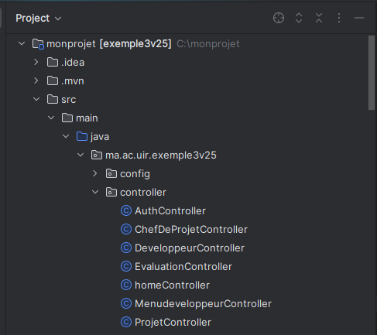
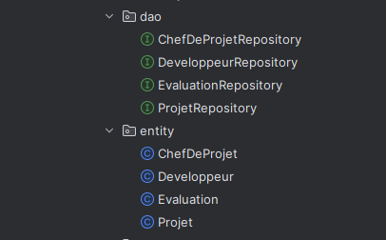
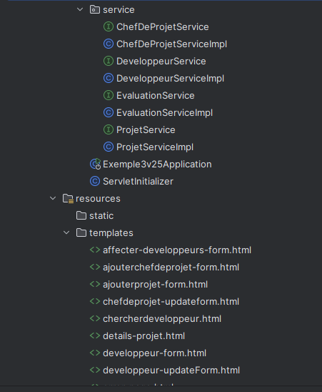
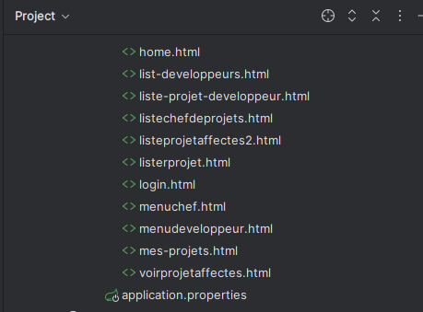

5. Couche Vue (Thymeleaf Templates)

Cette couche contient les fichiers HTML rendus via Thymeleaf pour interagir avec les utilisateurs.

• Pages pour le développeur :
• menuDeveloppeur.html : Menu principal du développeur.
• list-developpeurs.html : Liste des développeurs.
• developpeur-form.html : Formulaire de gestion des développeurs.
• consult-projets.html : Page pour consulter les projets assignés.

• Pages pour le chef de projet :
• menuChef.html : Menu principal du chef de projet.
• ajouter-projet.html : Formulaire pour ajouter un projet.
• affecter-developpeur.html : Interface pour affecter des développeurs.
• evaluation-form.html : Formulaire d’évaluation.

• Pages générales :
• login.html : Page de connexion.
• home.html : Page d’accueil.

6. Fichiers de configuration
• application.properties : Configuration de la base de données et des paramètres de l’application.
• SecurityConfig : Configuration de la sécurité (authentification et autorisation).

Test et interfaces
- Accueil
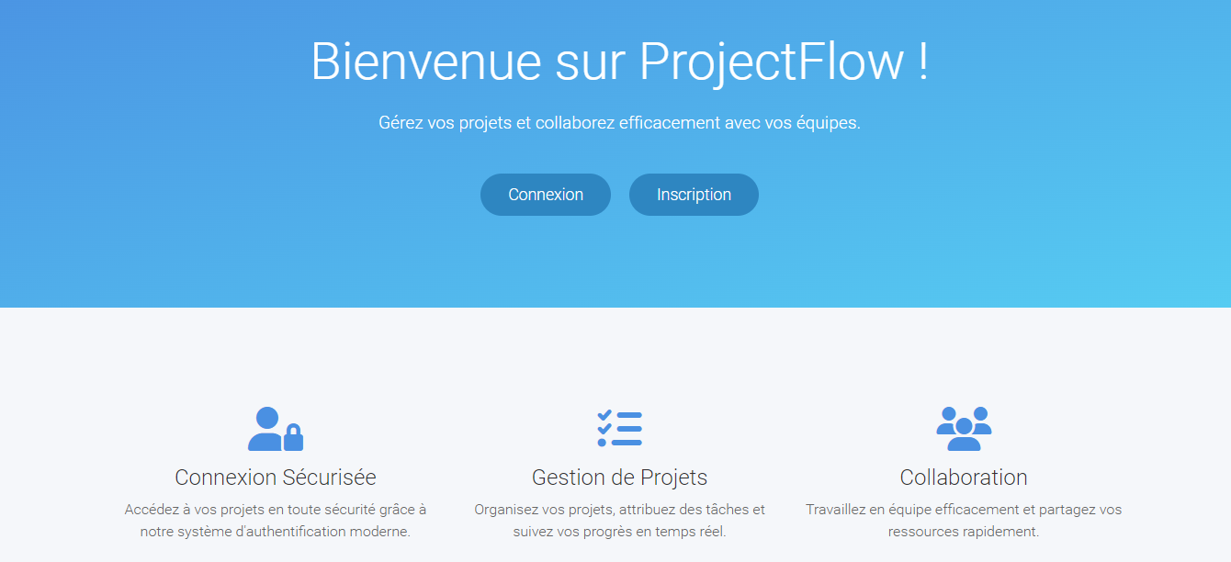
- Login page

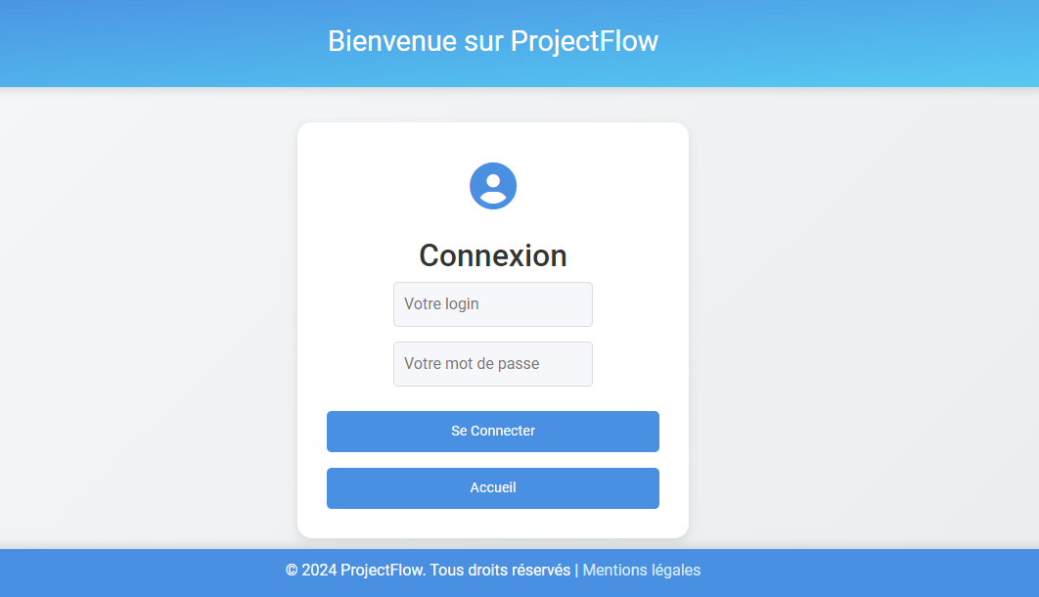

- inscription pour le developpeur

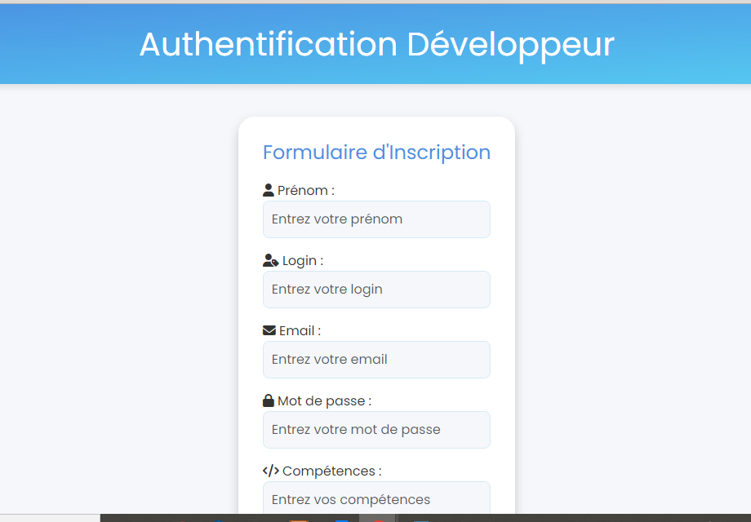

- Menu du chef de projet

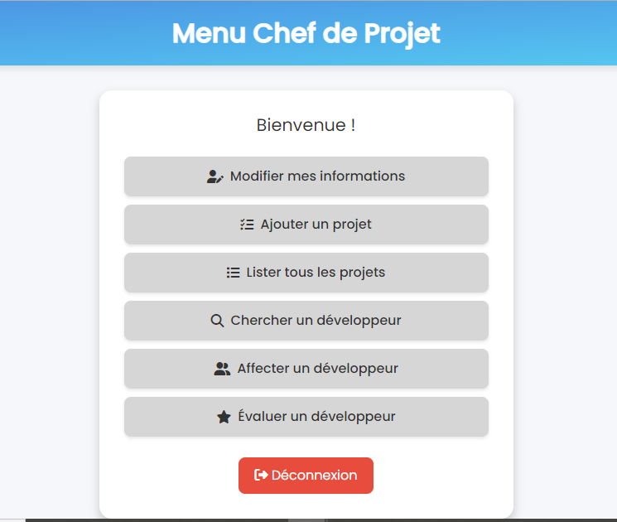

- Page pour la modification des informations :
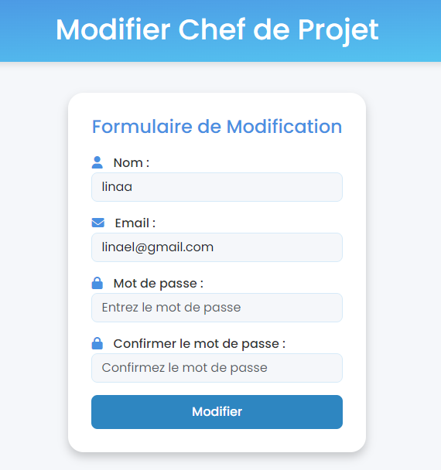

- Liste les projets

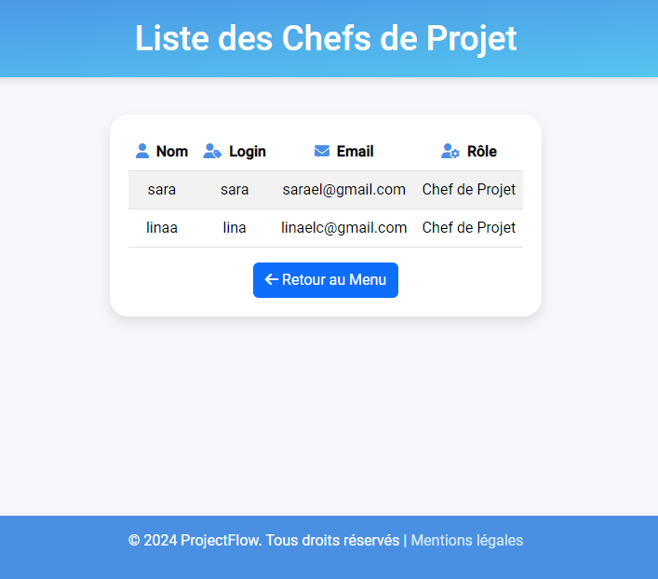

- Liste de tout les projets

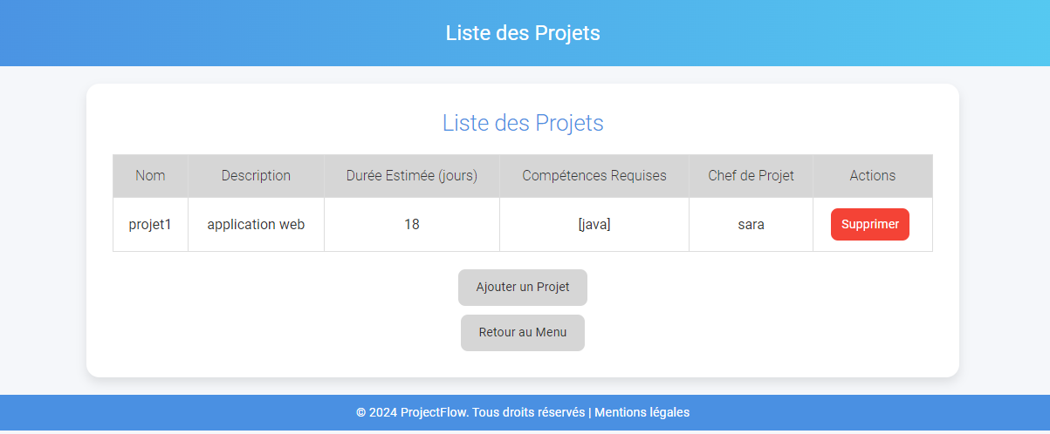

- Rechercher un developpeur par competences

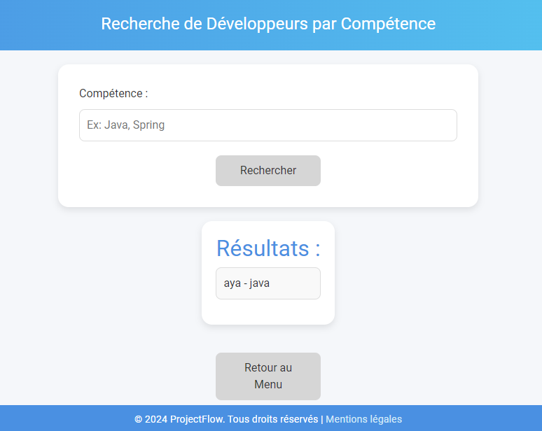

- Affecter un projet a un developpeur

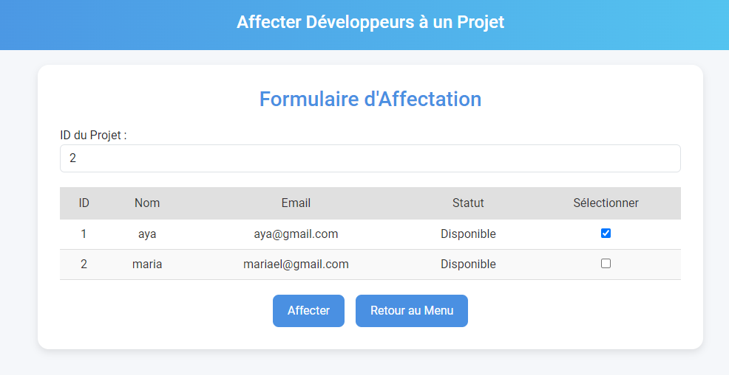

- Evaluer et laisser un feedback a un developpeur

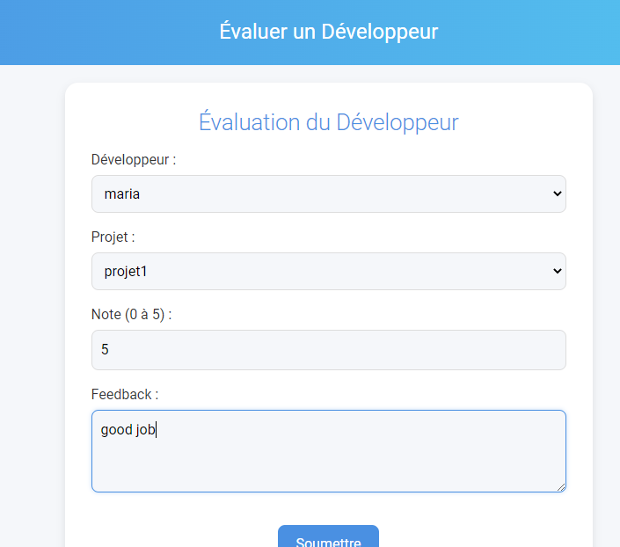

- Login pour developpeur qui se fait dans la même page

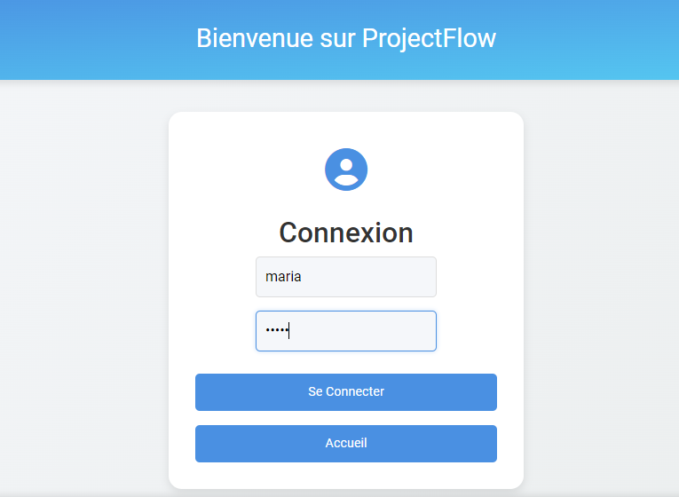

- Menu du développeur

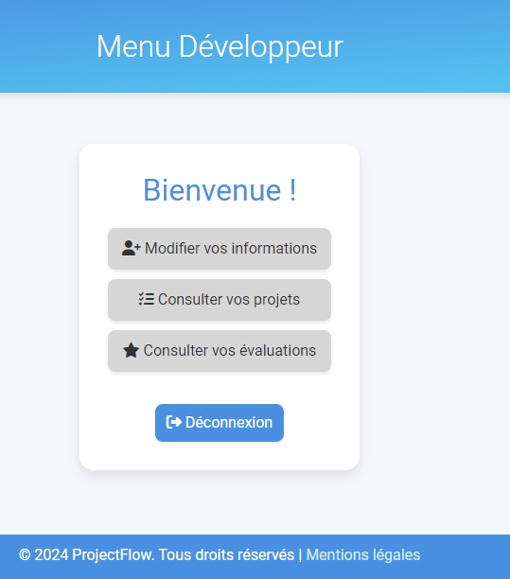

- Modifier ses informations

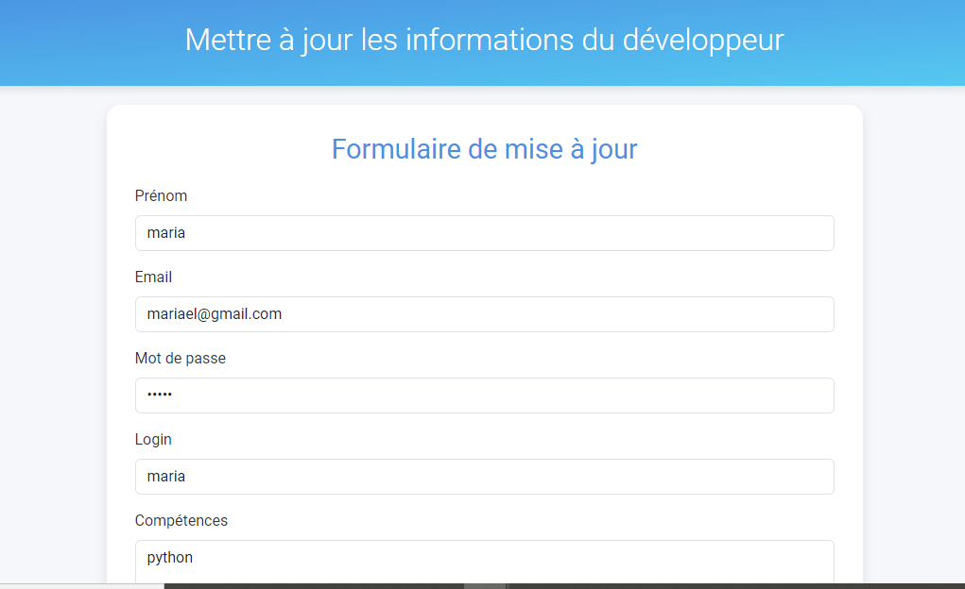

- Page pour consulter les projets auxquels il est affecté

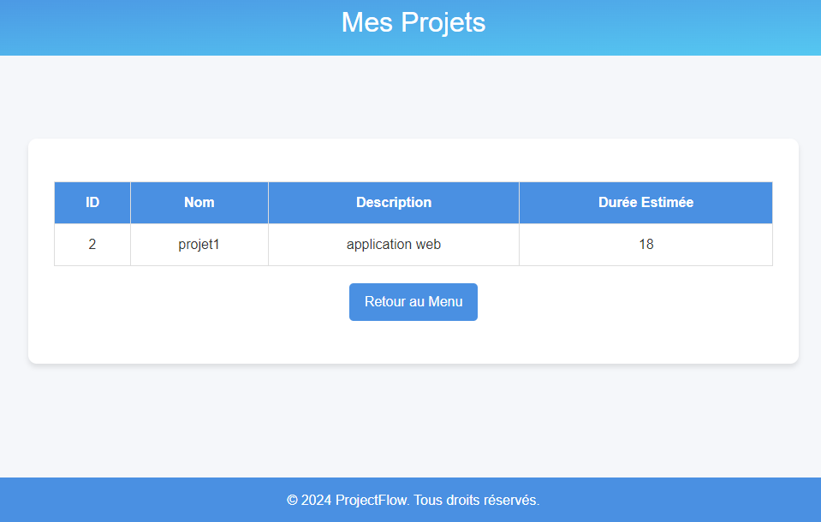

- Page pour consulter les evaluations et feedbacks

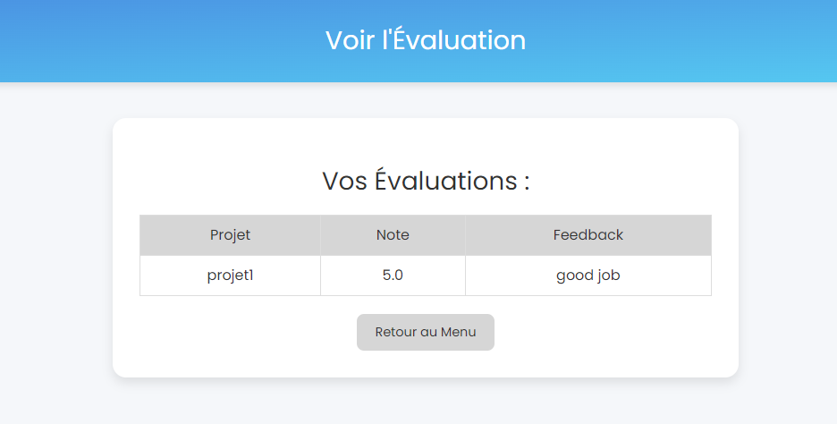

les DÉFIS RENCONTRÉs

La conception et le développement de ce projet ont été marqués par plusieurs défis techniques et conceptuels. Voici les principaux problèmes rencontrés et leurs implications :
- Problèmes de chargement paresseux (LazyInitializationException)
L'utilisation de relations paresseuses dans Hibernate a conduit à des exceptions lors de l'accès à des données associées en dehors d'une session active. Par exemple, la suppression ou la mise à jour d'entités liées, comme entre les entités Projet et Evaluation, a généré des erreurs en raison des contraintes de relations mal configurées.
- Types génériques différents ou mal alignés
Des erreurs sont survenues en raison d'une incohérence dans l'utilisation des types génériques entre les entités et leurs référentiels. Cela a rendu difficile l'exploitation fluide des données et a nécessité des ajustements dans les méthodes JPA.
- Dépendances à rajouter
Certaines fonctionnalités, comme la gestion des transactions ou des relations complexes, ont exigé l'ajout de dépendances supplémentaires. Par exemple, des bibliothèques spécifiques pour la prise en charge de la validation ou du chargement des entités ont dû être intégrées.
- Utilisation de @Autowired sur les champs
L'utilisation initiale de @Autowired directement sur les champs a posé problème, car cela complique les tests unitaires et rend l'injection explicite moins flexible. Cela a nécessité une refactorisation en faveur de l'injection via les constructeurs pour une meilleure maintenabilité et testabilité.
- Problèmes de mapping dans les formulaires
Une mauvaise correspondance entre les types de requêtes HTTP et les méthodes des contrôleurs a causé des erreurs. Par exemple, certains formulaires HTML envoyaient des requêtes POST alors que les contrôleurs attendaient des requêtes GET. Ce problème a nécessité une clarification des intentions des méthodes et des ajustements dans les vues.
- Non-mise à jour des données dans la base de données
L'affectation d'un développeur à un projet ne se mettait pas à jour correctement dans la base de données. Cela provenait d'une mauvaise gestion des transactions et de la configuration des relations entre les entités. La résolution a impliqué l'ajout de transactions explicites et la configuration correcte des cascades et du orphanRemoval.
- Problèmes de transactions pour garder la session active
L'accès à certaines données nécessitait des sessions actives, mais celles-ci étaient parfois fermées prématurément. Cela a nécessité la mise en place de transactions explicites pour garantir la persistance des données et la cohérence des opérations.

Ces défis ont permis d'approfondir la compréhension des concepts fondamentaux tels que la gestion des relations entre entités, les transactions et la correspondance entre le backend et le frontend. Ils ont également mis en lumière l'importance d'une architecture bien conçue pour garantir la robustesse et la maintenabilité du pro

conclusion

Ce projet de gestion des développeurs et des projets a permis de concevoir une application web robuste et intuitive répondant aux besoins spécifiques des chefs de projet. Grâce à l’utilisation de technologies modernes telles que Spring Boot, Thymeleaf et MySQL, l’application garantit une gestion efficace des ressources humaines et une navigation fluide pour les utilisateurs.

L’adoption de l’architecture MVC (Modèle-Vue-Contrôleur) a permis une séparation claire des responsabilités, rendant l’application modulaire, maintenable et évolutive. Les fonctionnalités implémentées, telles que l’affectation des développeurs en fonction de leurs compétences, la gestion des projets et l’évaluation des performances, offrent une solution complète pour optimiser la gestion des équipes et des projets.

En outre, l’accent mis sur la sécurité via Spring Security assure la protection des données et la gestion des rôles, offrant ainsi une expérience utilisateur sécurisée et adaptée aux différents profils (chef de projet et développeur).

